




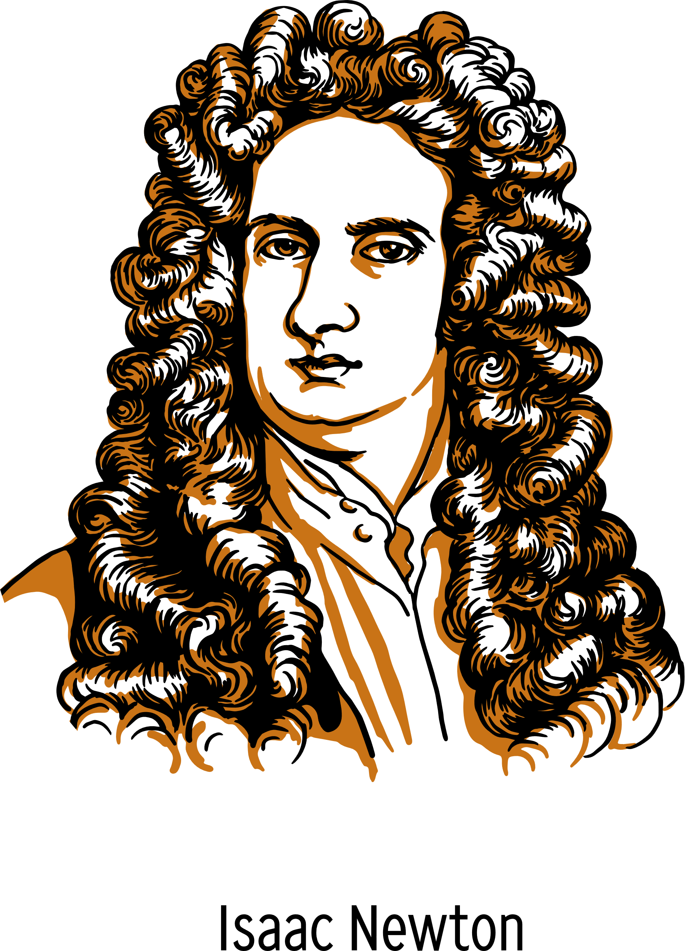

Yn y 18fed ganrif datblygodd dadl anferthol rhwng Leibniz a Newton ynghylch pwy oedd y person cyntaf i ddatblygu’r syniad o ddifferu.

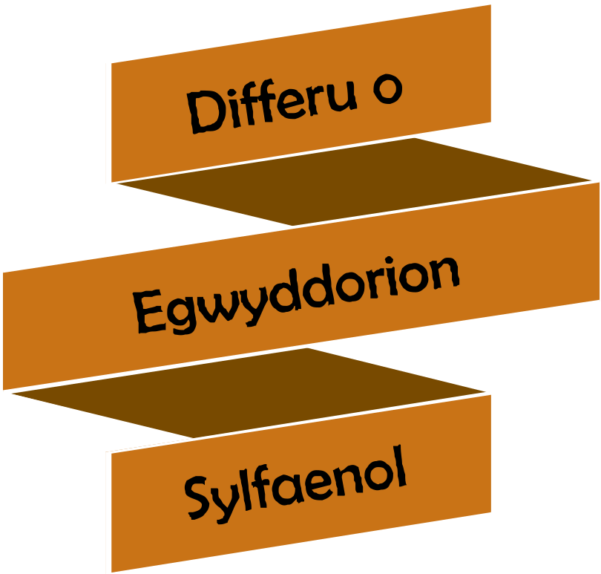

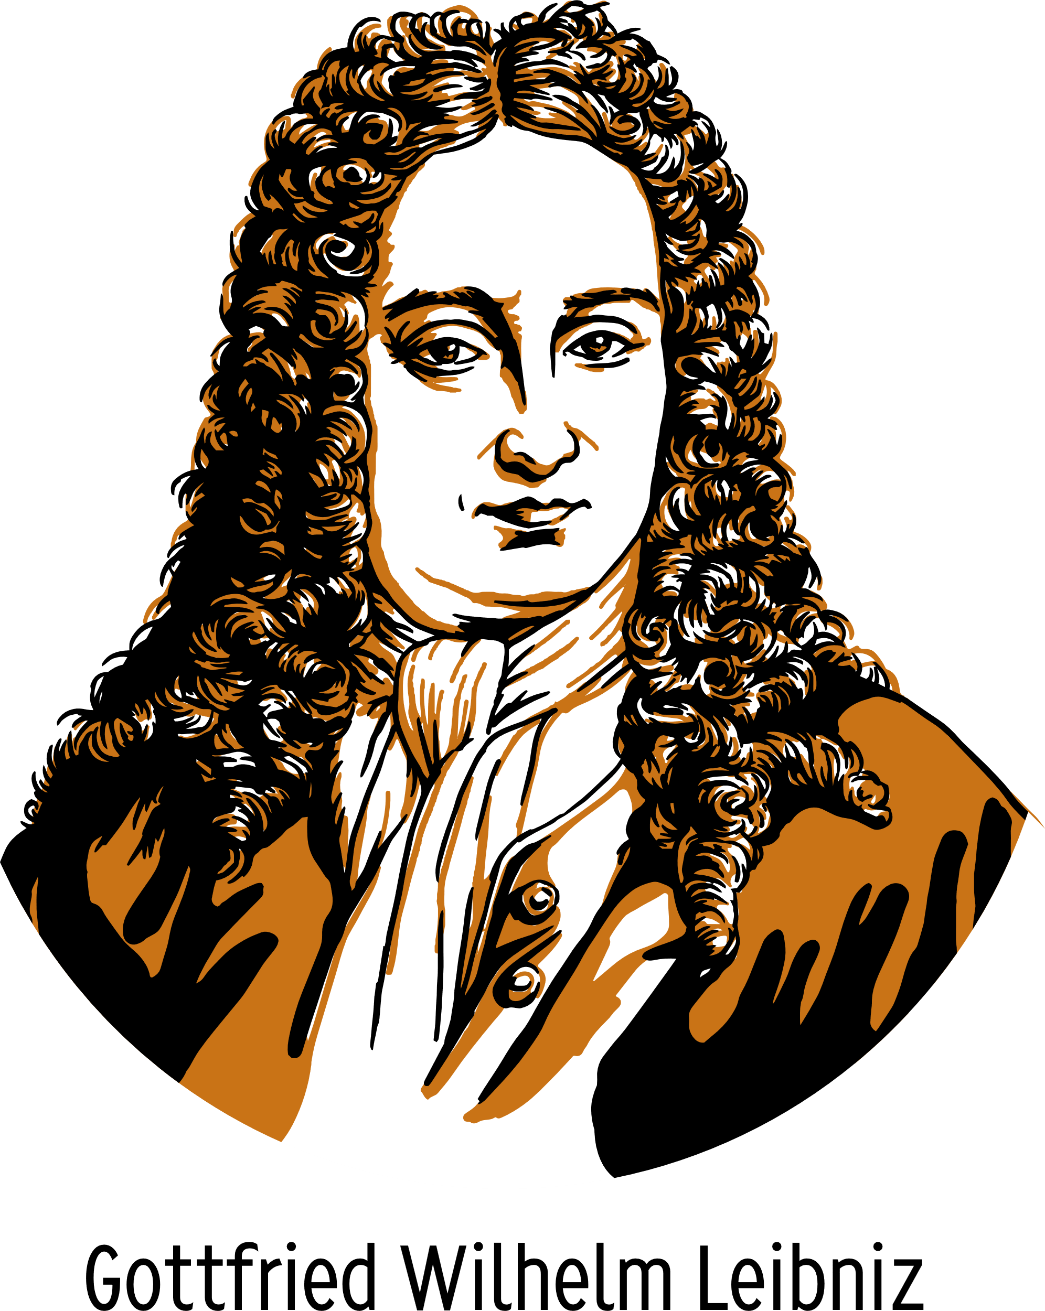

Beth yw’r gwaith? |  | Darganfod graddiant cromlin gan ddefnyddio technegau algebraidd.
Beth sydd ei angen cyn cychwyn? |  | Gwaith TGAU: Ehangu cromfachau; symleiddio; darganfod graddiant cromlin.
I ble mae’n arwain? |  | Mathemateg Ychwanegol: Differu ac integru’n sydyn.  Cymwysiadau: Darganfod felosedd a chyflymiad; optimeiddio; dylunio systemau effeithlon.

Ystyriwch y ffwythiant $y=x^{2}+2$. Mae’n bosib llunio graff o’r ffwythiant yma trwy lunio tabl o werthoedd a’u plotio ar bapur graff.
$$x$$ | –3 | –2 | –1 | 0 | 1 | 2 | 3
$$y$$ | 11 | 6 | 3 | 2 | 3 | 6 | 11
Mae graddiant graff yn gallu bod yn ddefnyddiol iawn. Er enghraifft, mewn graff dadleoliad-amser, mae graddiant y graff yn rhoi’r cyflymder.
$$x$$
$$y$$
Gwelwn fod graddiant y gromlin (pa mor serth yw’r gromlin) yn newid wrth i ni symud ar hyd y gromlin. Os yw $x=0$, yna mae’r graddiant yn sero. Os yw $x$ yn negatif, yna mae’r graddiant yn negatif, ac os yw $x$ yn bositif, yna mae’r graddiant yn bositif.
Beth yw graddiant y graff os yw $x=2$? Un ffordd o ddarganfod hyn yw trwy lunio tangiad i’r graff ar y pwynt (2, 6) a darganfod graddiant y tangiad trwy lunio triongl.
O’r diagram ar y chwith gwelwn mai $4$ yw graddiant y graff os yw $x=2$.
$$y$$
Mae differu yn ffordd fathemategol o ddarganfod y graddiant i unrhyw gromlin ar unrhyw bwynt heb orfod llunio tangiad a darganfod ei raddiant trwy lunio triongl. Rydym yn defnyddio nodiant arbennig i gynrychioli’r graddiant yma: os yw $y$ yn cynrychioli unrhyw ffwythiant, yna mae $\frac{dy}{dx}$ neu $y'$ yn cynrychioli graddiant y ffwythiant.
1
4
$$x$$
Differu o egwyddorion sylfaenol
Ystyriwch eto’r ffwythiant $y=x^{2}+2$ o’r dudalen flaenorol. Os ydym yn chwyddo i mewn i’r graff ddigon, yna mae’r graff yn edrych fel llinell syth. (Ceisiwch hyn eich hun ar y wefan www.desmos.com/calculator.)
$$x$$  $$y$$ | $$x$$  $$y$$
Mae hyn yn wir ar gyfer unrhyw ddarn o’r graff, felly i ddarganfod graddiant y graff ar unrhyw bwynt,
- Chwyddwch i mewn at y pwynt – digon fel eich bod yn gallu gweld llinell syth;
- Darganfyddwch raddiant y llinell syth trwy ychwanegu triongl ongl sgwâr i’r llinell.
Gadewch i $(x, f\left(x\right))$ gynrychioli cyfesuryn y pwynt rydym yn chwyddo i mewn ato. (Yn yr enghraifft uchod, rydym yn chwyddo i mewn at y pwynt $(1, 3)$, ble mae $f\left(1\right)=1^{2}+2=3$.) Ystyriwch ein bod wedi chwyddo i mewn digon fel ein gallu bod yn gweld y llinell syth ganlynol.

Theori

$$(x, f\left(x\right))$$ $x_{1}$ $y_{1}$
$$(x+h, f\left(x+h\right))$$ $x_{2}$ $y_{2}$

Gadewch i $h$ gynrychioli pellter bach iawn ar hyd yr echelin–$x$. Gallwn symud i’r dde o’r pwynt $(x, f\left(x\right))$ i gyrraedd pellter $x+h$ ar hyd yr echelin–$x$. Y pwynt ar y ffwythiant sy’n cyfateb i $x+h$ yw $(x+h, f\left(x+h\right))$. O ystyried bod $h$ ddigon bach fel bod y ffwythiant yn ymddwyn fel llinell syth rhwng $x$ ag $x+h$, gallwn ddefnyddio’r ffracsiwn $\frac{y_{2}-y_{1}}{x_{2}-x_{1}}$ i gyfrifo graddiant y llinell syth.
$$\frac{y_{2}-y_{1}}{x_{2}-x_{1}}=\frac{f\left(x+h\right)-f\left(x\right)}{x+h-x} \\ \frac{y_{2}-y_{1}}{x_{2}-x_{1}}=\frac{f\left(x+h\right)-f(x)}{h}$$
Y broblem nawr yw sicrhau fod $h$ ddigon bach i roi llinell syth i ni bob tro. Er mwyn gwneud yn siŵr o hyn, rydym yn defnyddio’r syniad o derfan (“limit”) fel bod $h$ mor agos at sero ac y dymunwn. Felly, graddiant $\frac{dy}{dx}$ y ffwythiant ar y pwynt $\left(x, f\left(x\right)\right)$ yw
$$\frac{dy}{dx}=\lim_{h→0}{\frac{f\left(x+h\right)-f\left(x\right)}{h}}$$
Nodyn: Mae rhai gwerslyfrau a thaflenni gwaith yn defnyddio $δx$ yn lle $h$ i gynrychioli’r pellter bach ar hyd yr echelin–$x$.
Enghraifft 1
Trwy egwyddorion sylfaenol, darganfyddwch $\frac{dy}{dx}$ os yw $y=x^{2}+2$.
Rydym angen adeiladu $\frac{dy}{dx}=\lim_{h→0}{\frac{f\left(x+h\right)-f\left(x\right)}{h}}$ cam-wrth-gam.
Gallwn ddefnyddio CAMO i ehangu’r cromfachau.
Mae $f\left(x\right)=x^{2}+2$
Felly $f\left(x+h\right)={\left(x+h\right)}^{2}+2$
$f\left(x+h\right)=\left(x+h\right)\left(x+h\right)+2$
$f\left(x+h\right)=x^{2}+xh+xh+h^{2}+2$
$f\left(x+h\right)=x^{2}+2xh+h^{2}+2$
Mae’r $x^{2}$ yn canslo’r $-x^{2}$ ac mae’r $+2$ yn canslo’r $-2$.
Nawr $f\left(x+h\right)-f\left(x\right)=x^{2}+2xh+h^{2}+2-(x^{2}+2)$
$f\left(x+h\right)-f\left(x\right)=x^{2}+2xh+h^{2}+2-x^{2}-2$
$f\left(x+h\right)-f\left(x\right)=2xh+h^{2}$
Nesaf $\frac{f\left(x+h\right)-f\left(x\right)}{h}=\frac{2xh+h^{2}}{h}$
$\frac{f\left(x+h\right)-f\left(x\right)}{h}=2x+h$
Ar ôl symleiddio gymaint ag y gallwn, rydym nawr yn defnyddio’r derfan trwy amnewid $h=0$.
Olaf $\frac{dy}{dx}=\lim_{h→0}{\frac{f\left(x+h\right)-f\left(x\right)}{h}}$
$\frac{dy}{dx}=\lim_{h→0}{2x+h}$
$\frac{dy}{dx}=2x$
Enghraifft 2
Trwy egwyddorion sylfaenol, darganfyddwch $\frac{dy}{dx}$ os yw $y=x^{2}+4x$.
Rydym angen adeiladu $\frac{dy}{dx}=\lim_{h→0}{\frac{f\left(x+h\right)-f\left(x\right)}{h}}$ cam-wrth-gam.
Mae $f\left(x\right)=x^{2}+4x$
Felly $f\left(x+h\right)={\left(x+h\right)}^{2}+4\left(x+h\right)$
$f\left(x+h\right)=\left(x+h\right)\left(x+h\right)+4\left(x+h\right)$
$f\left(x+h\right)=x^{2}+xh+xh+h^{2}+4x+4h$
$f\left(x+h\right)=x^{2}+2xh+h^{2}+4x+4h$
Nawr $f\left(x+h\right)-f\left(x\right)=x^{2}+2xh+h^{2}+4x+4h-(x^{2}+4x)$
$f\left(x+h\right)-f\left(x\right)=x^{2}+2xh+h^{2}+4x+4h-x^{2}-4x$
$f\left(x+h\right)-f\left(x\right)=2xh+h^{2}+4h$
Nesaf $\frac{f\left(x+h\right)-f\left(x\right)}{h}=\frac{2xh+h^{2}+4h}{h}$
$\frac{f\left(x+h\right)-f\left(x\right)}{h}=2x+h+4$
Olaf $\frac{dy}{dx}=\lim_{h→0}{\frac{f\left(x+h\right)-f\left(x\right)}{h}}$
$\frac{dy}{dx}=\lim_{h→0}{2x+h+4}$
$\frac{dy}{dx}=2x+4$

Enghraifft 3
Trwy egwyddorion sylfaenol, darganfyddwch $\frac{dy}{dx}$ os yw $y=2x^{2}-6x+9$.
Rydym angen adeiladu $\frac{dy}{dx}=\lim_{h→0}{\frac{f\left(x+h\right)-f\left(x\right)}{h}}$ cam-wrth-gam.
Mae $f\left(x\right)=2x^{2}-6x+9$
Felly $f\left(x+h\right)={2\left(x+h\right)}^{2}-6\left(x+h\right)+9$
$f\left(x+h\right)=2\left(x+h\right)\left(x+h\right)-6\left(x+h\right)+9$
$f\left(x+h\right)=2\left(x^{2}+xh+xh+h^{2}\right)-6x-6h+9$
$f\left(x+h\right)={2x}^{2}+4xh+2h^{2}-6x-6h+9$
Nawr $f\left(x+h\right)-f\left(x\right)={2x}^{2}+4xh+2h^{2}-6x-6h+9-(2x^{2}-6x+9)$
$f\left(x+h\right)-f\left(x\right)={2x}^{2}+4xh+2h^{2}-6x-6h+9-{2x}^{2}+6x-9$
$f\left(x+h\right)-f\left(x\right)=4xh+2h^{2}-6h$
Nesaf $\frac{f\left(x+h\right)-f\left(x\right)}{h}=\frac{4xh+2h^{2}-6h}{h}$
$\frac{f\left(x+h\right)-f\left(x\right)}{h}=4x+2h-6$
Olaf $\frac{dy}{dx}=\lim_{h→0}{\frac{f\left(x+h\right)-f\left(x\right)}{h}}$
$\frac{dy}{dx}=\lim_{h→0}{4x+2h-6}$
$\frac{dy}{dx}=4x-6$
Ymarfer 1
Trwy egwyddorion sylfaenol, darganfyddwch $\frac{dy}{dx}$ os yw $y=x^{2}+5$.
..........................................................................................................................................................................................................................................................................................................
..........................................................................................................................................................................................................................................................................................................
..........................................................................................................................................................................................................................................................................................................
..........................................................................................................................................................................................................................................................................................................
..........................................................................................................................................................................................................................................................................................................
..........................................................................................................................................................................................................................................................................................................
..........................................................................................................................................................................................................................................................................................................
..........................................................................................................................................................................................................................................................................................................
..........................................................................................................................................................................................................................................................................................................
..........................................................................................................................................................................................................................................................................................................
..........................................................................................................................................................................................................................................................................................................
..........................................................................................................................................................................................................................................................................................................
..........................................................................................................................................................................................................................................................................................................
..........................................................................................................................................................................................................................................................................................................
..........................................................................................................................................................................................................................................................................................................
..........................................................................................................................................................................................................................................................................................................
..........................................................................................................................................................................................................................................................................................................
..........................................................................................................................................................................................................................................................................................................
..........................................................................................................................................................................................................................................................................................................
..........................................................................................................................................................................................................................................................................................................
Ymarfer 2
O wybod bod $y=x^{2}-3$, darganfyddwch $\frac{dy}{dx}$ o egwyddorion sylfaenol.
..........................................................................................................................................................................................................................................................................................................
..........................................................................................................................................................................................................................................................................................................
..........................................................................................................................................................................................................................................................................................................
..........................................................................................................................................................................................................................................................................................................
..........................................................................................................................................................................................................................................................................................................
..........................................................................................................................................................................................................................................................................................................
..........................................................................................................................................................................................................................................................................................................
..........................................................................................................................................................................................................................................................................................................
..........................................................................................................................................................................................................................................................................................................
..........................................................................................................................................................................................................................................................................................................
..........................................................................................................................................................................................................................................................................................................
..........................................................................................................................................................................................................................................................................................................
..........................................................................................................................................................................................................................................................................................................
..........................................................................................................................................................................................................................................................................................................
..........................................................................................................................................................................................................................................................................................................
..........................................................................................................................................................................................................................................................................................................
..........................................................................................................................................................................................................................................................................................................
..........................................................................................................................................................................................................................................................................................................
..........................................................................................................................................................................................................................................................................................................
..........................................................................................................................................................................................................................................................................................................
..........................................................................................................................................................................................................................................................................................................
..........................................................................................................................................................................................................................................................................................................
..........................................................................................................................................................................................................................................................................................................
..........................................................................................................................................................................................................................................................................................................
..........................................................................................................................................................................................................................................................................................................
..........................................................................................................................................................................................................................................................................................................
..........................................................................................................................................................................................................................................................................................................
..........................................................................................................................................................................................................................................................................................................
..........................................................................................................................................................................................................................................................................................................
..........................................................................................................................................................................................................................................................................................................
..........................................................................................................................................................................................................................................................................................................
..........................................................................................................................................................................................................................................................................................................
..........................................................................................................................................................................................................................................................................................................
..........................................................................................................................................................................................................................................................................................................
..........................................................................................................................................................................................................................................................................................................
..........................................................................................................................................................................................................................................................................................................
..........................................................................................................................................................................................................................................................................................................
..........................................................................................................................................................................................................................................................................................................

Ymarfer 3
O wybod bod $y=x^{2}+7x$, darganfyddwch $\frac{dy}{dx}$ o egwyddorion sylfaenol.
..........................................................................................................................................................................................................................................................................................................
..........................................................................................................................................................................................................................................................................................................
..........................................................................................................................................................................................................................................................................................................
..........................................................................................................................................................................................................................................................................................................
..........................................................................................................................................................................................................................................................................................................
..........................................................................................................................................................................................................................................................................................................
..........................................................................................................................................................................................................................................................................................................
..........................................................................................................................................................................................................................................................................................................
..........................................................................................................................................................................................................................................................................................................
..........................................................................................................................................................................................................................................................................................................
..........................................................................................................................................................................................................................................................................................................
..........................................................................................................................................................................................................................................................................................................
..........................................................................................................................................................................................................................................................................................................
..........................................................................................................................................................................................................................................................................................................
..........................................................................................................................................................................................................................................................................................................
..........................................................................................................................................................................................................................................................................................................
..........................................................................................................................................................................................................................................................................................................
..........................................................................................................................................................................................................................................................................................................
..........................................................................................................................................................................................................................................................................................................
..........................................................................................................................................................................................................................................................................................................
..........................................................................................................................................................................................................................................................................................................
..........................................................................................................................................................................................................................................................................................................
..........................................................................................................................................................................................................................................................................................................
..........................................................................................................................................................................................................................................................................................................
..........................................................................................................................................................................................................................................................................................................
..........................................................................................................................................................................................................................................................................................................
..........................................................................................................................................................................................................................................................................................................
..........................................................................................................................................................................................................................................................................................................
..........................................................................................................................................................................................................................................................................................................
..........................................................................................................................................................................................................................................................................................................
..........................................................................................................................................................................................................................................................................................................
..........................................................................................................................................................................................................................................................................................................
..........................................................................................................................................................................................................................................................................................................
..........................................................................................................................................................................................................................................................................................................
..........................................................................................................................................................................................................................................................................................................
..........................................................................................................................................................................................................................................................................................................
..........................................................................................................................................................................................................................................................................................................
..........................................................................................................................................................................................................................................................................................................

Ymarfer 4
O wybod bod $y=x^{2}-4x$, darganfyddwch $\frac{dy}{dx}$ o egwyddorion sylfaenol.
..........................................................................................................................................................................................................................................................................................................
..........................................................................................................................................................................................................................................................................................................
..........................................................................................................................................................................................................................................................................................................
..........................................................................................................................................................................................................................................................................................................
..........................................................................................................................................................................................................................................................................................................
..........................................................................................................................................................................................................................................................................................................
..........................................................................................................................................................................................................................................................................................................
..........................................................................................................................................................................................................................................................................................................
..........................................................................................................................................................................................................................................................................................................
..........................................................................................................................................................................................................................................................................................................
..........................................................................................................................................................................................................................................................................................................
..........................................................................................................................................................................................................................................................................................................
..........................................................................................................................................................................................................................................................................................................
..........................................................................................................................................................................................................................................................................................................
..........................................................................................................................................................................................................................................................................................................
..........................................................................................................................................................................................................................................................................................................
..........................................................................................................................................................................................................................................................................................................
..........................................................................................................................................................................................................................................................................................................
..........................................................................................................................................................................................................................................................................................................
..........................................................................................................................................................................................................................................................................................................
..........................................................................................................................................................................................................................................................................................................
..........................................................................................................................................................................................................................................................................................................
..........................................................................................................................................................................................................................................................................................................
..........................................................................................................................................................................................................................................................................................................
..........................................................................................................................................................................................................................................................................................................
..........................................................................................................................................................................................................................................................................................................
..........................................................................................................................................................................................................................................................................................................
..........................................................................................................................................................................................................................................................................................................
..........................................................................................................................................................................................................................................................................................................
..........................................................................................................................................................................................................................................................................................................
..........................................................................................................................................................................................................................................................................................................
..........................................................................................................................................................................................................................................................................................................
..........................................................................................................................................................................................................................................................................................................
..........................................................................................................................................................................................................................................................................................................
..........................................................................................................................................................................................................................................................................................................
..........................................................................................................................................................................................................................................................................................................
..........................................................................................................................................................................................................................................................................................................
..........................................................................................................................................................................................................................................................................................................

Ymarfer 5
O wybod bod $y=3x^{2}+4$, darganfyddwch $\frac{dy}{dx}$ o egwyddorion sylfaenol.
..........................................................................................................................................................................................................................................................................................................
..........................................................................................................................................................................................................................................................................................................
..........................................................................................................................................................................................................................................................................................................
..........................................................................................................................................................................................................................................................................................................
..........................................................................................................................................................................................................................................................................................................
..........................................................................................................................................................................................................................................................................................................
..........................................................................................................................................................................................................................................................................................................
..........................................................................................................................................................................................................................................................................................................
..........................................................................................................................................................................................................................................................................................................
..........................................................................................................................................................................................................................................................................................................
..........................................................................................................................................................................................................................................................................................................
..........................................................................................................................................................................................................................................................................................................
..........................................................................................................................................................................................................................................................................................................
..........................................................................................................................................................................................................................................................................................................
..........................................................................................................................................................................................................................................................................................................
..........................................................................................................................................................................................................................................................................................................
..........................................................................................................................................................................................................................................................................................................
..........................................................................................................................................................................................................................................................................................................
..........................................................................................................................................................................................................................................................................................................
..........................................................................................................................................................................................................................................................................................................
..........................................................................................................................................................................................................................................................................................................
..........................................................................................................................................................................................................................................................................................................
..........................................................................................................................................................................................................................................................................................................
..........................................................................................................................................................................................................................................................................................................
..........................................................................................................................................................................................................................................................................................................
..........................................................................................................................................................................................................................................................................................................
..........................................................................................................................................................................................................................................................................................................
..........................................................................................................................................................................................................................................................................................................
..........................................................................................................................................................................................................................................................................................................
..........................................................................................................................................................................................................................................................................................................
..........................................................................................................................................................................................................................................................................................................
..........................................................................................................................................................................................................................................................................................................
..........................................................................................................................................................................................................................................................................................................
..........................................................................................................................................................................................................................................................................................................
..........................................................................................................................................................................................................................................................................................................
..........................................................................................................................................................................................................................................................................................................
..........................................................................................................................................................................................................................................................................................................
..........................................................................................................................................................................................................................................................................................................

Ymarfer 6
O wybod bod $y=5x^{2}-2$, darganfyddwch $\frac{dy}{dx}$ o egwyddorion sylfaenol.
..........................................................................................................................................................................................................................................................................................................
..........................................................................................................................................................................................................................................................................................................
..........................................................................................................................................................................................................................................................................................................
..........................................................................................................................................................................................................................................................................................................
..........................................................................................................................................................................................................................................................................................................
..........................................................................................................................................................................................................................................................................................................
..........................................................................................................................................................................................................................................................................................................
..........................................................................................................................................................................................................................................................................................................
..........................................................................................................................................................................................................................................................................................................
..........................................................................................................................................................................................................................................................................................................
..........................................................................................................................................................................................................................................................................................................
..........................................................................................................................................................................................................................................................................................................
..........................................................................................................................................................................................................................................................................................................
..........................................................................................................................................................................................................................................................................................................
..........................................................................................................................................................................................................................................................................................................
..........................................................................................................................................................................................................................................................................................................
..........................................................................................................................................................................................................................................................................................................
..........................................................................................................................................................................................................................................................................................................
..........................................................................................................................................................................................................................................................................................................
..........................................................................................................................................................................................................................................................................................................
..........................................................................................................................................................................................................................................................................................................
..........................................................................................................................................................................................................................................................................................................
..........................................................................................................................................................................................................................................................................................................
..........................................................................................................................................................................................................................................................................................................
..........................................................................................................................................................................................................................................................................................................
..........................................................................................................................................................................................................................................................................................................
..........................................................................................................................................................................................................................................................................................................
..........................................................................................................................................................................................................................................................................................................
..........................................................................................................................................................................................................................................................................................................
..........................................................................................................................................................................................................................................................................................................
..........................................................................................................................................................................................................................................................................................................
..........................................................................................................................................................................................................................................................................................................
..........................................................................................................................................................................................................................................................................................................
..........................................................................................................................................................................................................................................................................................................
..........................................................................................................................................................................................................................................................................................................
..........................................................................................................................................................................................................................................................................................................
..........................................................................................................................................................................................................................................................................................................
..........................................................................................................................................................................................................................................................................................................

Ymarfer 7
O wybod bod $y=11x^{2}+5x$, darganfyddwch $\frac{dy}{dx}$ o egwyddorion sylfaenol.
..........................................................................................................................................................................................................................................................................................................
..........................................................................................................................................................................................................................................................................................................
..........................................................................................................................................................................................................................................................................................................
..........................................................................................................................................................................................................................................................................................................
..........................................................................................................................................................................................................................................................................................................
..........................................................................................................................................................................................................................................................................................................
..........................................................................................................................................................................................................................................................................................................
..........................................................................................................................................................................................................................................................................................................
..........................................................................................................................................................................................................................................................................................................
..........................................................................................................................................................................................................................................................................................................
..........................................................................................................................................................................................................................................................................................................
..........................................................................................................................................................................................................................................................................................................
..........................................................................................................................................................................................................................................................................................................
..........................................................................................................................................................................................................................................................................................................
..........................................................................................................................................................................................................................................................................................................
..........................................................................................................................................................................................................................................................................................................
..........................................................................................................................................................................................................................................................................................................
..........................................................................................................................................................................................................................................................................................................
..........................................................................................................................................................................................................................................................................................................
..........................................................................................................................................................................................................................................................................................................
..........................................................................................................................................................................................................................................................................................................
..........................................................................................................................................................................................................................................................................................................
..........................................................................................................................................................................................................................................................................................................
..........................................................................................................................................................................................................................................................................................................
..........................................................................................................................................................................................................................................................................................................
..........................................................................................................................................................................................................................................................................................................
..........................................................................................................................................................................................................................................................................................................
..........................................................................................................................................................................................................................................................................................................
..........................................................................................................................................................................................................................................................................................................
..........................................................................................................................................................................................................................................................................................................
..........................................................................................................................................................................................................................................................................................................
..........................................................................................................................................................................................................................................................................................................
..........................................................................................................................................................................................................................................................................................................
..........................................................................................................................................................................................................................................................................................................
..........................................................................................................................................................................................................................................................................................................
..........................................................................................................................................................................................................................................................................................................
..........................................................................................................................................................................................................................................................................................................
..........................................................................................................................................................................................................................................................................................................

Ymarfer 8
O wybod bod $y=7x^{2}-3x$, darganfyddwch $\frac{dy}{dx}$ o egwyddorion sylfaenol.
..........................................................................................................................................................................................................................................................................................................
..........................................................................................................................................................................................................................................................................................................
..........................................................................................................................................................................................................................................................................................................
..........................................................................................................................................................................................................................................................................................................
..........................................................................................................................................................................................................................................................................................................
..........................................................................................................................................................................................................................................................................................................
..........................................................................................................................................................................................................................................................................................................
..........................................................................................................................................................................................................................................................................................................
..........................................................................................................................................................................................................................................................................................................
..........................................................................................................................................................................................................................................................................................................
..........................................................................................................................................................................................................................................................................................................
..........................................................................................................................................................................................................................................................................................................
..........................................................................................................................................................................................................................................................................................................
..........................................................................................................................................................................................................................................................................................................
..........................................................................................................................................................................................................................................................................................................
..........................................................................................................................................................................................................................................................................................................
..........................................................................................................................................................................................................................................................................................................
..........................................................................................................................................................................................................................................................................................................
..........................................................................................................................................................................................................................................................................................................
..........................................................................................................................................................................................................................................................................................................
..........................................................................................................................................................................................................................................................................................................
..........................................................................................................................................................................................................................................................................................................
..........................................................................................................................................................................................................................................................................................................
..........................................................................................................................................................................................................................................................................................................
..........................................................................................................................................................................................................................................................................................................
..........................................................................................................................................................................................................................................................................................................
..........................................................................................................................................................................................................................................................................................................
..........................................................................................................................................................................................................................................................................................................
..........................................................................................................................................................................................................................................................................................................
..........................................................................................................................................................................................................................................................................................................
..........................................................................................................................................................................................................................................................................................................
..........................................................................................................................................................................................................................................................................................................
..........................................................................................................................................................................................................................................................................................................
..........................................................................................................................................................................................................................................................................................................
..........................................................................................................................................................................................................................................................................................................
..........................................................................................................................................................................................................................................................................................................
..........................................................................................................................................................................................................................................................................................................
..........................................................................................................................................................................................................................................................................................................

Ymarfer 9
O wybod bod $y=8x^{2}+4x-3$, darganfyddwch $\frac{dy}{dx}$ o egwyddorion sylfaenol.
..........................................................................................................................................................................................................................................................................................................
..........................................................................................................................................................................................................................................................................................................
..........................................................................................................................................................................................................................................................................................................
..........................................................................................................................................................................................................................................................................................................
..........................................................................................................................................................................................................................................................................................................
..........................................................................................................................................................................................................................................................................................................
..........................................................................................................................................................................................................................................................................................................
..........................................................................................................................................................................................................................................................................................................
..........................................................................................................................................................................................................................................................................................................
..........................................................................................................................................................................................................................................................................................................
..........................................................................................................................................................................................................................................................................................................
..........................................................................................................................................................................................................................................................................................................
..........................................................................................................................................................................................................................................................................................................
..........................................................................................................................................................................................................................................................................................................
..........................................................................................................................................................................................................................................................................................................
..........................................................................................................................................................................................................................................................................................................
..........................................................................................................................................................................................................................................................................................................
..........................................................................................................................................................................................................................................................................................................
..........................................................................................................................................................................................................................................................................................................
..........................................................................................................................................................................................................................................................................................................
..........................................................................................................................................................................................................................................................................................................
..........................................................................................................................................................................................................................................................................................................
..........................................................................................................................................................................................................................................................................................................
..........................................................................................................................................................................................................................................................................................................
..........................................................................................................................................................................................................................................................................................................
..........................................................................................................................................................................................................................................................................................................
..........................................................................................................................................................................................................................................................................................................
..........................................................................................................................................................................................................................................................................................................
..........................................................................................................................................................................................................................................................................................................
..........................................................................................................................................................................................................................................................................................................
..........................................................................................................................................................................................................................................................................................................
..........................................................................................................................................................................................................................................................................................................
..........................................................................................................................................................................................................................................................................................................
..........................................................................................................................................................................................................................................................................................................
..........................................................................................................................................................................................................................................................................................................
..........................................................................................................................................................................................................................................................................................................
..........................................................................................................................................................................................................................................................................................................
..........................................................................................................................................................................................................................................................................................................
Prawf Pop: Differu o Egwyddorion Sylfaenol
/6
(1) Pa un o’r canlynol yw’r un cywir? [1]
$\frac{dy}{dx}=\lim_{h→0}{\frac{f\left(x+h\right)+f\left(x\right)}{h}}$ $\frac{dy}{dx}=\lim_{h→0}{\frac{f\left(x+h\right)-f\left(x\right)}{x}}$ $\frac{dy}{dx}=\lim_{h→0}{\frac{f\left(x-h\right)-f\left(x\right)}{h}}$

$\frac{dy}{dx}=\lim_{x→0}{\frac{f\left(x+h\right)-f\left(x\right)}{h}}$ $\frac{dy}{dx}=\lim_{h→0}{\frac{f\left(x+h\right)-f\left(x\right)}{h}}$ $\frac{dy}{dx}=\lim_{h→0}{\frac{f\left(x+h\right)-f\left(h\right)}{h}}$
(2) O wybod bod $y=3x^{2}+14x$, darganfyddwch $\frac{dy}{dx}$ o egwyddorion sylfaenol. [5]
..........................................................................................................................................................................................................................................................................................................
..........................................................................................................................................................................................................................................................................................................
..........................................................................................................................................................................................................................................................................................................
..........................................................................................................................................................................................................................................................................................................
..........................................................................................................................................................................................................................................................................................................
..........................................................................................................................................................................................................................................................................................................
..........................................................................................................................................................................................................................................................................................................
..........................................................................................................................................................................................................................................................................................................
..........................................................................................................................................................................................................................................................................................................
..........................................................................................................................................................................................................................................................................................................
..........................................................................................................................................................................................................................................................................................................
..........................................................................................................................................................................................................................................................................................................
..........................................................................................................................................................................................................................................................................................................
..........................................................................................................................................................................................................................................................................................................
..........................................................................................................................................................................................................................................................................................................
..........................................................................................................................................................................................................................................................................................................
..........................................................................................................................................................................................................................................................................................................
..........................................................................................................................................................................................................................................................................................................
..........................................................................................................................................................................................................................................................................................................
..........................................................................................................................................................................................................................................................................................................
..........................................................................................................................................................................................................................................................................................................
..........................................................................................................................................................................................................................................................................................................
..........................................................................................................................................................................................................................................................................................................
..........................................................................................................................................................................................................................................................................................................
..........................................................................................................................................................................................................................................................................................................
..........................................................................................................................................................................................................................................................................................................
..........................................................................................................................................................................................................................................................................................................
..........................................................................................................................................................................................................................................................................................................
..........................................................................................................................................................................................................................................................................................................
..........................................................................................................................................................................................................................................................................................................
..........................................................................................................................................................................................................................................................................................................
..........................................................................................................................................................................................................................................................................................................
..........................................................................................................................................................................................................................................................................................................

